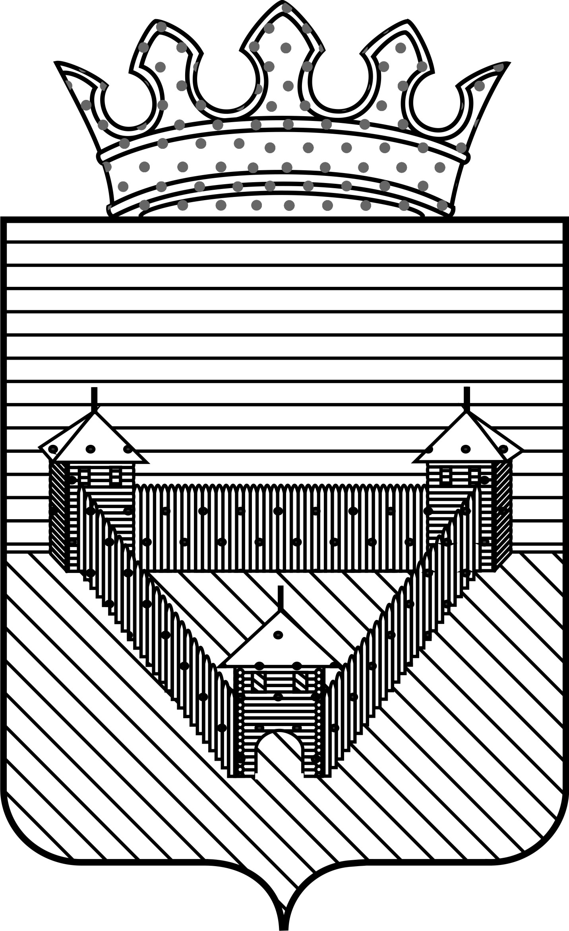

ДУМА
ОРДИНСКОГО МУНИЦИПАЛЬНОГО ОКРУГА
ПЕРМСКОГО КРАЯ

РЕШЕНИЕ
26.06.2020 |  | № 133
Об утверждении Положения о старосте сельского населенного пункта в Ординском муниципальном округе Пермского края
 | Принято Думой Ординского муниципального округа 25 июня 2020 года
В соответствии со статьей 27.1 Федерального закона от 06.10.2003 № 131-ФЗ «Об общих принципах организации местного самоуправления в Российской Федерации», Законом Пермского края от 07.10.2019 № 448-ПК «О старостах сельских населенных пунктов в Пермском крае», Уставом Ординского муниципального округа Пермского края, принятым решением Думы Ординского муниципального округа Пермского края от 15.11.2019 № 28
Дума Ординского муниципального округа РЕШАЕТ:
1. Утвердить прилагаемое Положение о старосте сельского населенного пункта в Ординском муниципальном округе Пермского края.
2. Настоящее решение вступает в силу после опубликования в печатном средстве массовой информации «Официальный бюллетень органов местного самоуправления Ординского муниципального округа».
Председатель Думы Ординского муниципального округа  М.А. Шипулин |  | Глава муниципального округа - глава администрации Ординского муниципального округа  А.С. Мелёхин

УТВЕРЖДЕНО
решением Думы
Ординского муниципального округа от 26.06.2020 № 133

ПОЛОЖЕНИЕ
о старосте сельского населенного пункта
в Ординском муниципальном округе Пермского края

I. Общие положения

1. Положение о старосте сельского населенного пункта
в Ординском муниципальном округе Пермского края (далее – Положение) разработано в соответствии с Федеральным законом от 06.10.2003 № 131-ФЗ «Об общих принципах организации местного самоуправления
в Российской Федерации», Законом Пермского края от 07.10.2019 № 448-ПК «О старостах сельских населенных пунктов в Пермском крае», Уставом Ординского муниципального округа Пермского края и определяет порядок и сроки принятия решения о назначении старосты сельского населенного пункта, расположенного в Ординском муниципальном округе Пермского края (далее - сельский населенный пункт), гарантии деятельности старосты сельского населенного пункта (далее - староста).
2. Для организации взаимодействия органов местного самоуправления Ординского муниципального округа и жителей сельского населенного пункта при решении вопросов местного значения в сельском населенном пункте может назначаться староста.

II. Порядок назначения, срок полномочий старосты и ограничения для лиц, претендующих на должность старосты сельского населенного пункта

3. Староста не является лицом, замещающим государственную должность, должность государственной гражданской службы, муниципальную должность или должность муниципальной службы, не может состоять в трудовых отношениях и иных непосредственно связанных с ними отношениях с органами местного самоуправления Ординского муниципального округа.
4. Староста осуществляет свои полномочия на безвозмездной основе.
5. Староста назначается Думой Ординского муниципального округа Пермского края по представлению схода граждан сельского населенного пункта из числа лиц, проживающих на территории данного сельского населенного пункта и обладающих активным избирательным правом, в порядке установленном настоящим Положением.
6. Сход граждан сельского населенного пункта по вопросу выдвижения кандидатуры старосты, а также по вопросу досрочного прекращения полномочий старосты (далее - сход граждан) правомочен при участии в нем более половины жителей населенного пункта, обладающих избирательным правом.
7. Инициатива проведения схода граждан, организационная подготовка и проведение схода граждан регулируется Положением о порядке организации и проведения схода граждан в населенных пунктах Ординского муниципального округа Пермского края.
8. Старостой не может быть назначено лицо:
1) замещающее государственную должность, должность государственной гражданской службы, муниципальную должность или должность муниципальной службы;
2) признанное судом недееспособным или ограниченно дееспособным;
3) имеющее непогашенную или неснятую судимость.
9. Срок полномочий старосты составляет пять лет. Количество сроков, в течение которых одно и тоже лицо может исполнять полномочия старосты не ограничивается.
Положения об изменении срока полномочий старосты применяются к старостам, назначенным после вступления в силу соответствующих изменений в Устав Ординского муниципального округа.

III. Порядок и сроки принятия решения Думы Ординского муниципального округа Пермского края о назначении старосты или о досрочном прекращении полномочий старосты

10. Решение о назначении старосты или о досрочном прекращении полномочий старосты принимается Думой Ординского муниципального округа Пермского края на ближайшем заседании, после поступления представления схода граждан сельского населенного пункта или иных документов, подтверждающих основания досрочного сложения полномочий старосты.
11. Дума Ординского муниципального округа Пермского края за пять дней уведомляет старосту (кандидата в старосты) о дате и месте проведения соответствующего заседания.
12. При рассмотрении и принятии решения Думой Ординского муниципального округа Пермского края о досрочном прекращении полномочий старосты, староста вправе представить объяснения по поводу обстоятельств, выдвигаемых в качестве оснований досрочного прекращения его полномочий.
13. Полномочия старосты прекращаются досрочно по решению Думы Ординского муниципального округа Пермского края по представлению схода граждан сельского населенного пункта, а также в случае:
1) смерти;
2) отставки по собственному желанию;
3) признания судом недееспособным или ограниченно дееспособным;
4) признания судом безвестно отсутствующим или объявления умершим;
5) вступления в отношении его в законную силу обвинительного приговора суда;
6) выезда за пределы Российской Федерации на постоянное место жительства;
7) прекращения гражданства Российской Федерации, прекращения гражданства иностранного государства - участника международного договора Российской Федерации, в соответствии с которым иностранный гражданин имеет право быть избранным в органы местного самоуправления, приобретения им гражданства иностранного государства либо получения им вида на жительство или иного документа, подтверждающего право на постоянное проживание гражданина Российской Федерации на территории иностранного государства, не являющегося участником международного договора Российской Федерации, в соответствии с которым гражданин Российской Федерации, имеющий гражданство иностранного государства, имеет право быть избранным в органы местного самоуправления.
14. Полномочия старосты начинаются со дня вступления в силу решения Думы Ординского муниципального округа Пермского края о его назначении и прекращаются в день вступления в силу решения Думы Ординского муниципального округа Пермского края о назначении нового старосты.
15. Решение Думы Ординского муниципального округа Пермского края о досрочном прекращении полномочий старосты подлежит опубликованию (обнародованию) не позднее чем через 10 дней со дня его принятия. В случае, если староста в письменном виде изложил свое особое мнение по вопросу досрочного прекращения полномочий, оно подлежит опубликованию (обнародованию) одновременно с указанным решением Думы Ординского муниципального округа Пермского края.

IV. Порядок взаимодействия старосты с органами местного самоуправления Ординского муниципального округа, организациями и гражданами. Полномочия и обязанности старосты

16. При исполнении своих полномочий староста обязан руководствоваться Конституцией Российской Федерации, Гражданским кодексом РФ, Законом Пермского края от 07 октября 2019 г. № 448-ПК «О старостах сельских населенных пунктов в Пермском крае», Уставом Ординского муниципального округа Пермского края и настоящим Положением.
17. Староста для решения возложенных на него задач:
1) взаимодействует с органами местного самоуправления Ординского муниципального округа, муниципальными предприятиями и учреждениями и иными организациями по вопросам решения вопросов местного значения в сельском населенном пункте;
2) взаимодействует с населением, в том числе посредством участия в сходах, собраниях, конференциях граждан, направляет по результатам таких мероприятий обращения и предложения, в том числе оформленные в виде проектов муниципальных правовых актов, подлежащие обязательному рассмотрению органами местного самоуправления Ординского муниципального округа;
3) информирует жителей сельского населенного пункта по вопросам организации и осуществления местного самоуправления, а также содействует в доведении до их сведения иной информации, полученной от органов местного самоуправления;
4) содействует органам местного самоуправления в организации и проведении публичных слушаний и общественных обсуждений, обнародовании их результатов в сельском населенном пункте.
18. Староста осуществляет следующие полномочия:
1) участвует в заседаниях Думы Ординского муниципального округа Пермского края при обсуждении вопросов, затрагивающих интересы населения, проживающего в сельском населенном пункте;
2) участвует в мероприятиях, организуемых и проводимых органами местного самоуправления Ординского муниципального округа, муниципальными предприятиями и учреждениями, направленных на решение вопросов местного значения в сельском населенном пункте;
3) с целью решения вопросов местного значения в сельском населенном пункте пользуется правом приема у руководителей и иных должностных лиц органов местного самоуправления Ординского муниципального округа, муниципальных предприятий и учреждений;
4) содействует привлечению граждан к выполнению на добровольной основе социально значимых для сельского населенного пункта работ, в том числе в целях решения следующих вопросов местного значения на территории сельского населенного пункта:
участие в профилактике терроризма и экстремизма, а также
в минимизации и (или) ликвидации последствий проявлений терроризма
и экстремизма;
создание условий для реализации мер, направленных на укрепление межнационального и межконфессионального согласия, сохранение и развитие языков и культуры народов Российской Федерации, проживающих на территории сельского населенного пункта, социальную и культурную адаптацию мигрантов, профилактику межнациональных (межэтнических) конфликтов;
участие в предупреждении и ликвидации последствий чрезвычайных ситуаций;
создание условий для массового отдыха жителей и организация обустройства мест массового отдыха населения, включая обеспечение свободного доступа граждан к водным объектам общего пользования
и их береговым полосам;
осуществление контроля за соблюдением правил благоустройства территории, действующих в Ординском муниципальном округе, организация благоустройства территории в соответствии с указанными правилами, а также организация использования, охраны, защиты, воспроизводства городских лесов, лесов особо охраняемых природных территорий;
решение иных вопросов местного значения в пределах компетенции, установленной Федеральным законом от 06.10.2003 № 131-ФЗ «Об общих принципах организации местного самоуправления в Российской Федерации»;
5) содействует также привлечению граждан к выполнению на добровольной основе социально значимых для сельского населенного пункта работ в целях решения следующих вопросов местного значения:
обеспечение первичных мер пожарной безопасности;
организация мероприятий по охране окружающей среды;
6) оказывает содействие органам местного самоуправления Ординского муниципального округа и жителям сельского населенного пункта в организации участия в программах и проектах, в том числе с привлечением бюджетных средств, средств самообложения граждан, а также в их реализации. 19. Староста исполняет следующие обязанности:
1) информирует органы местного самоуправления Ординского муниципального округа о состоянии дел в сельском населенном пункте;
2) уведомляет соответствующие компетентные органы и компетентных должностных лиц об известных ему фактах совершения правонарушений;
3) ежегодно не позднее 01 апреля текущего года представляет в Думу Ординского муниципального округа Пермского края отчет о своей деятельности;
4) ежегодно представляет жителям сельского населенного пункта отчет об осуществлении своих полномочий.
20. Староста может исполнять иные полномочия и обязанности, предусмотренные Уставом Ординского муниципального округа и (или) решениями Думы Ординского муниципального округа Пермского края в соответствии с законом Пермского края от 07.10.2019 № 448-ПК «О старостах сельских населенных пунктов в Пермском крае».

V. Порядок размещения информации о деятельности
старосты в общедоступных местах на территории сельского населенного пункта и информационно-телекоммуникационной сети
«Интернет»

Информация о деятельности старосты подлежит размещению в общедоступных местах на территории соответствующего сельского населенного пункта, а также размещается на официальном сайте Ординского муниципального округа Пермского края.

VI. Порядок выдачи удостоверения старосты

21. Старосте выдается удостоверение, подтверждающее его полномочия.
22. Удостоверение, подписанное главой муниципального округа - главой администрации Ординского муниципального округа Пермского края и заверенное печатью выдается администрацией Ординского муниципального округа Пермского края согласно образцу, установленному приложением 1 к настоящему Положению, и является документом, подтверждающим полномочия старосты.
23. Оформленное удостоверение регистрируется в журнале учета и выдачи удостоверений и выдается старосте под личную подпись.
24. Староста пользуется удостоверением в течение срока его полномочий и обеспечивает его сохранность.
25. В случае если при оформлении удостоверения в него внесена неправильная или неточная запись или допущена иная ошибка, испорченное удостоверение подлежит уничтожению.
26. В случае утраты удостоверения, его порчи, изменения фамилии, имени, отчества (последнее - при наличии) по письменному заявлению старосты выдается новое удостоверение. В заявлении указывается основание выдачи нового удостоверения.
27. Выдача нового удостоверения во всех случаях (кроме утраты) старосте осуществляется при возврате ранее выданного удостоверения.
28. О возврате удостоверения делается отметка в журнале учета и выдачи удостоверений.
29. Недействительные удостоверения, а также возвращенные удостоверения подлежат уничтожению не реже одного раза в год
с составлением соответствующего акта. Дата, номер акта заносятся в журнал учета и выдачи удостоверений.
30. Уничтожение удостоверений осуществляется комиссией, созданной на основании муниципальных правовых актов администрации Ординского муниципального округа Пермского края.

VII. Гарантии деятельности старосты

31. В течение срока исполнения полномочий старосте при осуществлении его деятельности гарантируется организационное, материально-техническое, правовое и информационное обеспечение его деятельности в соответствии с Законом Пермского края от 07.10.2019 № 448-ПК «О старостах сельских населенных пунктов в Пермском крае», Уставом Ординского муниципального округа Пермского края и настоящим Положением.
32. Староста поощряется за активную работу путем объявления благодарности, вручения Почетной грамоты,
33. Органы местного самоуправления Ординского муниципального округа в пределах своих полномочий:
1) содействуют старосте в осуществлении его полномочий;
2) информируют старосту по вопросам деятельности органов местного самоуправления Ординского муниципального округа;
3) по запросу старосты направляют ему копии муниципальных правовых актов, принятых Думой Ординского муниципального округа Пермского края, а также информационные и справочные документы и материалы;
4) рассматривают обращения и предложения старосты, осуществляют прием старосты;
5) осуществляют взаимодействие со старостой в иных формах, предусмотренных нормативными правовыми актами Думы Ординского муниципального округа Пермского края в соответствии с законом Пермского края от 07.10.2019 № 448-ПК «О старостах сельских населенных пунктов в Пермском крае».

Приложение 1
к Положению о старосте сельского населенного пункта в Ординском муниципальном округе Пермского края

Описание
удостоверения старосты сельского
населенного пункта, расположенного в Ординском муниципальном округе Пермского края

Обложка удостоверения в развернутом виде размером 8x20 см из переплетного материала на тканевой основе красного цвета.

На лицевой стороне удостоверения по центру располагается надпись золотым тиснением «УДОСТОВЕРЕНИЕ».

На левой внутренней стороне удостоверения в верхней части по центру размещена надпись «Ординский муниципальный округ Пермского края».

Ниже по центру располагается надпись «УДОСТОВЕРЕНИЕ № ___».

Ниже слева место для фотографии размером 3 x 4 см.

Справа от места для фотографии располагается надпись «Личная подпись».
Ниже по центру надпись «Место печати».

В нижней части удостоверения по центру располагается надпись «Действительно до _____ 20___ года».
На правой внутренней стороне удостоверения вверху по центру в 3 строки располагается надпись

Фамилия _______________________

Имя ___________________________

Отчество _____________________

Ниже по центру располагается надпись «Староста».

Ниже по центру в две строки располагается надпись «Наименование сельского населенного пункта, муниципального образования».

В нижней части удостоверения надпись «Глава муниципального округа – глава администрации Ординского муниципального округа».
Подпись заверяется печатью администрации Ординского муниципального округа.

Образец
внутренней стороны удостоверения старосты сельского
населенного пункта в Ординском муниципальном округе Пермского края

Ординский муниципальный округ Пермского края  УДОСТОВЕРЕНИЕ № ____  Место для фотографии  _______________  (личная подпись)  М.П.  Действительно до _____ 20___ года | Фамилия __________________________  Имя _______________________________  Отчество __________________________  Староста  ______________________________________  ______________________________________  (наименование сельского населенного пункта Ординского муниципального округа)  Глава муниципального округа-глава администрации Ординского муниципального округа  ______________ ____________  (Ф.И.О.) (подпись)  М.П.

